

**Ausflugsbericht**

ART334 | 28.09. – 14.10.2023

Herbstreigen mit Westeuropas Vielfalt

**Begleitung außer Phoenix**

##### **Sa 30.09. Portsmouth / Großbritannien 07.00 – 19.00**

**Chichester I ca. 3,5 Std. | 69,00 €**

Fahrt in östlicher Richtung entlang der Küste nach Chichester, der Hauptstadt der Grafschaft West-Sussex. Die Stadt ist römischen Ursprungs und eine der ältesten Siedlungen Großbritanniens. Chichester besitzt eine schöne romanische Kathedrale mit sehenswertem Chagall-Fenster und vielen weiteren Kunstwerken (Erklärungen erfolgen bei Außenbesichtigung). 1080 wurde die Originalkirche eingeweiht, später niedergebrannt und im 13. Jh. wieder aufgebaut. Nach der Möglichkeit zur Innenbesichtigung genießen Sie etwa 2,5 Std. Zeit zur freien Verfügung mit Gelegenheit für einen Spaziergang durch die Fußgängerzone oder entlang der alten Stadtmauer. Nutzen Sie die Gelegenheit, sich das im Jahr 1501 aufgestellte Kreuz am Marktplatz anzuschauen. Über die Autobahn gelangen Sie zurück nach Portsmouth.

**Bitte beachten:** Begrenzte Teilnehmerzahl.

* Alles lief nach Plan

**Bucklers Hard I ca. 4 Std. | 69,00 €**

Nach Verlassen der Schnellstraße fahren Sie durch den einzigartigen New-Forest-Nationalpark, einem bedeutenden Naturpark im Süden Englands, mit malerischen Landschaften, weidenden Ponys und historischen Dörfern mit hübschen Häuschen. Nach gut 1 Std. Fahrtzeit erreichen Sie Bucklers Hard, am Beaulieu-Fluss gelegen. Der Ort hatte große Bedeutung für den Schiffsbau und war "Geburtsort" zahlreicher Kriegsschiffe für die Royal Navy. Das kleine Dorf blieb von Veränderungen weitestgehend unberührt. Während Ihres etwa 1,5-stündigen Aufenthalts haben Sie Zeit zur freien Verfügung für individuelle Erkundungen. So bietet sich ein Besuch der kleinen Dorfkirche mit Platz für etwa 50 Personen oder des nahegelegenen Schiffsmuseums an. Alternativ genießen Sie einen Kaffee im schönen Hotel The Master Builders, das direkt am Fluss gelegen ist und reizvolle Ausblicke bietet. Anschließend Rückfahrt zum Schiff.

* Alles lief nach Plan

**London individuell I ca. 9 Std. mit Lunchbox | 79,00 €**

Mit dem Bus fahren Sie knapp 2 Std. in das Zentrum von London. Genießen Sie etwa 5 Std. Freizeit für eigene Aktivitäten und individuelle Besichtigungen. Sie erhalten einen Stadtplan zur Orientierung. Zur vereinbarten Zeit erfolgt die Rückfahrt zum Schiff. Der Busaus- und Wiedereinstieg erfolgt voraussichtlich am Victoria Embankment am Ufer der Themse.

**Bitte beachten:** Ausflug ohne Reiseleitung und Besichtigungen.

* Es gab keine Stadtpläne von der Agentur
* Ein- und Ausstieg fand in South Bank am London Eye statt
* Trotz verspäteter Abfahrt hatten die Gäste 4,45 h vor Ort

**London Panoramafahrt I ca. 9 Std. mit Lunchbox | 105,00 €**

Sie fahren mit dem Bus etwa 2 Std. nach London. Dort angekommen führt Ihre Panoramafahrt vorbei an den wichtigsten Sehenswürdigkeiten der Stadt. Sie sehen u.a. Houses of Parliament, Westminster Abbey, Trafalgar Square, Big Ben, The Mall, Millennium Eye sowie den Buckingham Palace. Je nach Verkehrslage haben Sie gut 2 Std. Freizeit für eigene Erkundungen oder Einkäufe (Busaus- und Wiedereinstieg voraussichtlich Nähe Covent Garden). Danach Rückfahrt nach Portsmouth zum Schiff.

**Bitte beachten:** Fotostopps während Ihrer Panoramafahrt sind verkehrsabhängig und erfahrungsgemäß selten möglich. Die Busfahrer sind jedoch bemüht, die Sehenswürdigkeiten langsam zu passieren. Begrenzte Teilnehmerzahl.

* Alles lief nach Plan

**Stonehenge und Salisbury I ca. 7,5 Std. mit Lunchbox | 119,00 €**

Gute 1,5 Std. Busfahrt nach Stonehenge. Es ist das bedeutendste Monument prähistorischer Besiedlung in Großbritannien und stammt vermutlich aus der Zeit um 3000 v. Chr. Sie gelangen zum Besucherzentrum, das im Dezember 2013 eröffnet wurde. Es informiert umfassend über die Geschichte und Forschung zu Stonehenge und befindet sich etwa 2 km von den Steinkreisen entfernt (Shuttleservice, Wartezeiten möglich). Weitere Informationen können über eine zuvor zu installierende App auf Ihr Handy erfolgen. Sie können sich die Zeit frei einteilen. Nach ca. 2 Std. Aufenthalt fahren Sie weiter nach Salisbury, einer Stadt mit mittelalterlichem Kern. Etwa 2 Std. Freizeit für eigene Erkundungen und Einkäufe. Eine gute Gelegenheit, die alles überragende Kathedrale individuell zu besichtigen (Eintrittsgebühr nicht inklusive). Anschließend Rückfahrt nach Portsmouth zum Schiff.

**Bitte beachten:** Begrenzte Teilnehmerzahl.

* Alles lief nach Plan

**Windsor Castle I ca. 8,5 Std. mit Lunchbox | 139,00 €**

Etwa 2-stündige Fahrt von Portsmouth zum beeindruckenden Windsor Castle. Das geschichtsträchtige Schloss umfasst mehr als 900 Jahre königliche Geschichte, war das Zuhause von Königin Victoria und Prinz Albert und galt als Lieblingswohnsitz der verstorbenen Queen Elizabeth II. Während eines ca. 2-stündigen individuellen Rundgangs erfahren Sie mehr über die Geschichte von Windsor sowie seine heutige Bedeutung. Sie sehen u.a. die prächtigen State Apartments, die für offizielle Anlässe genutzt werden und reich mit berühmten Kunstwerken ausgestattet sind, sowie das berühmte Miniaturhaus ("Puppenhaus") von 1924 im Maßstab 1:12, das George V. seiner Frau Queen Mary schenkte. Auch besichtigen Sie die wunderschöne St. George's Chapel, eines der schönsten Beispiele gotischer Architektur in England und Heimat des höchsten Ritterordens, dem Hosenbandorden. Nach dem Rundgang haben Sie Zeit für individuelle Unternehmungen. Aufenthalt gesamt ca. 4 Std. Anschließend fahren Sie wieder zurück zum Schiff.

**Bitte beachten**: Für Gäste mit eingeschränkter Beweglichkeit nicht geeignet. Begrenzte Teilnehmerzahl.

* Alles lief nach Plan

**London Panorama-Tour mit Tower of London I ca. 9 Std. mit Lunchbox | 159,00 €**

Gut 2-stündige Busfahrt nach London. Während der ausgiebigen Panoramafahrt sehen Sie einige der wichtigsten Sehenswürdigkeiten dieser pulsierenden Weltstadt: Big Ben, Westminster Abbey, Trafalgar Square, Houses of Parliament sowie St. Paul's Cathedral. Lunchbox-Verzehr unterwegs. Anschließend besuchen Sie den Tower of London, weltweit eines der bekanntesten und besterhaltenen, historischen Gebäude. Der Grundstein wurde vor über 900 Jahren gelegt und der Tower war Burg, Festung, Gefängnis sowie Palast und blickt auf eine wechselvolle Geschichte. Der Tower gehört der britischen Krone und beherbergt heute zahlreiche Ausstellungs- und Museumsräume, u.a. mit einem Teil der britischen Kronjuwelen. 1988 wurde der Tower zum UNESCO-Weltkulturerbe erklärt. Aufenthalt ca. 2 Std., anschließend Rückfahrt zum Schiff.

**Bitte beachten:** Für Gäste mit eingeschränkter Beweglichkeit nicht geeignet. Begrenzte Teilnehmerzahl.

* Alles lief nach Plan
* Beide Gruppen haben zusätzliche Fotostopps am London Eye und am Buckingham Palace eingelegt

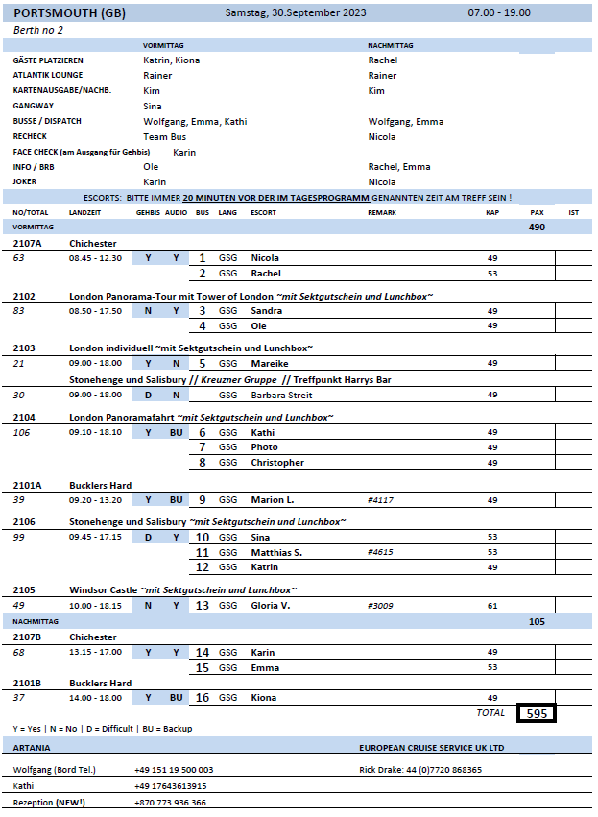

##### **So 01.10. Falmouth / Großbritannien 08.00 – 17.00**

**Panoramafahrt Cornwall mit Land’s End I ca. 4 Std. | 59,00 €**

on Falmouth fahren Sie über eine landschaftlich reizvolle Strecke nach Marazion, um die Gezeiteninsel St. Michael's Mount zu fotografieren. Weiterfahrt über den malerischen Fischereihafen Penzance nach Land's End, dem westlichsten Punkt des englischen Festlandes. Es erwartet Sie ein Themenpark mit Hotel, Geschäften, Restaurants und Bars. Bei guter Sicht kann man von den hohen Klippen bis zu den Scilly-Inseln sehen. Nach etwa einer Stunde Aufenthalt Rückfahrt zum Schiff.

* Gruppe 3-7: Alles lief nach Plan
* Gruppe 14-18: Fotostopp „St. Michael’s Mount“ ist aufgrund des starken Nebels ausgefallen

**Malerisches St. Ives I ca. 4 Std. | 69,00 €**

Etwa eine Stunde Bustransfer zum beliebten Ferienort St. Ives, der als Künstlerkolonie weltbekannt ist und dessen beiden großen Strände Porthminster Beach und Porthmeor Beach aufgrund ihrer Lage und Beschaffenheit bereits mehrfach ausgezeichnet wurden. Das Leben in St. Ives spielt sich am malerischen Hafen ab, wo Fischerboote neben der Landungsbrücke ihren Fang an Land bringen. Ausgehend vom Hafen führen enge, verwinkelte und mit Blumen verzierte steile Gassen zu Geschäften aller Art. Die Stadt wird häufig als "Juwel der Seebäder Englands" bezeichnet. Nach einer etwa 2-stündigen Freizeit kehren Sie zum Schiff zurück.

**Bitte beachten:** Für Gäste mit eingeschränkter Beweglichkeit nicht geeignet. Begrenzte Teilnehmerzahl.

* Alles lief nach Plan
* Vor Ort gab es leider nur einen Shuttlebus, welcher die Gäste in die Stadt gebracht hatte, daher kam es zu einigen Verzögerungen

**Prideaux Place I ca. 4,5 Std.| 89,00 €**

Auf der fast 1,5-stündigen Fahrt zum Herrenhaus Prideaux Place passieren Sie Truro, die Kreisstadt von Cornwall, die im 12.Jh. gegründet wurde. Ihren Wachstum verdankte die Stadt dem Zinnbergbau, und so wurden die eleganten georgianischen Stadthäuser und Straßen von den ortsansässigen Minenbesitzern und Kaufleuten erbaut. Sie fahren landeinwärts durch grüne Hügellandschaft in Richtung Cornwall's Nordküste und erreichen Prideaux Place, malerisch auf einer Anhöhe gelegen mit schönem Ausblick auf die Umgebung. Die Ursprünge der Familie Prideaux reichen bis in das 11.Jh. zurück. Das Anwesen wurde im 16.Jh. im elisabethanischen Baustil (englische Renaissance) errichtet und weist Elemente der Strawberry Hill Gotik auf. Während des etwa 1,5-stündigen Aufenthaltes unternehmen Sie eine Führung und können die schöne Atmosphäre der eleganten Räumlichkeiten auf sich wirken lassen. Das Haus, in einem repräsentativen Park gelegen, war auch schon Drehort für die Verfilmung eines Rosamunde Pilcher-Romans. Nach der Besichtigung fahren Sie etwa 1,5 Std. zurück nach Falmouth zum Schiff.

**Bitte beachten:** Für Gäste mit eingeschränkter Beweglichkeit nicht geeignet. Begrenzte Teilnehmerzahl.

* Alles lief nach Plan

**Die “Vergessen Gärten” von Heligan I ca. 4,5 Std.| 89,00 €**

Cornwall ist für seine besonders schönen Gärten weltweit bekannt, und während dieses Ausfluges lernen Sie eine der faszinierendsten Anlagen kennen: "The Lost Gardens of Heligan". Das ursprünglich 400 ha große Anwesen bestand aus mehreren Höfen, Mauerwerk sowie Wäldern und war mit eigener Getreidemühle, Sägemühle, Brauerei, mit Obst- und Gemüsegärten autark und "Selbstversorger". Nach dem Ersten Weltkrieg wurde es still um das Anwesen, es zerfiel und verschwand über die Jahre hinweg unter satter Vegetation. 1990 wurde das Areal wiederentdeckt – und seit 1998 nach fast zehnjähriger Umgestaltung wieder für die Öffentlichkeit zugänglich gemacht. Lassen Sie sich von dieser Oase mit ummauerten Gärten, gepflegten Rasenflächen und einem großen Bestand an urwüchsigen Rhododendren in kräftigen Farben ganz im viktorianischen Stil verzaubern. Aber Sie finden hier auch ein Stück Regenwald: Klimatisch günstige Bedingungen lassen in einem Tal des Areals dicht blühende Vegetation gedeihen und hier finden Sie Palmen, Bambus und Bananen - Sie haben den Eindruck, sich auf einem anderen Kontinent zu befinden. In einem Besucherzentrum haben Sie zudem die Möglichkeit, die hier beheimatete Tierwelt kennenzulernen. Während Ihres 2,5-stündigen Aufenthaltes können Sie die "Vergessenen Gärten" geruhsam und im eigenen Tempo individuell erkunden.

**Bitte beachten:** Begrenzte Teilnehmerzahl.

* Alles lief nach Plan

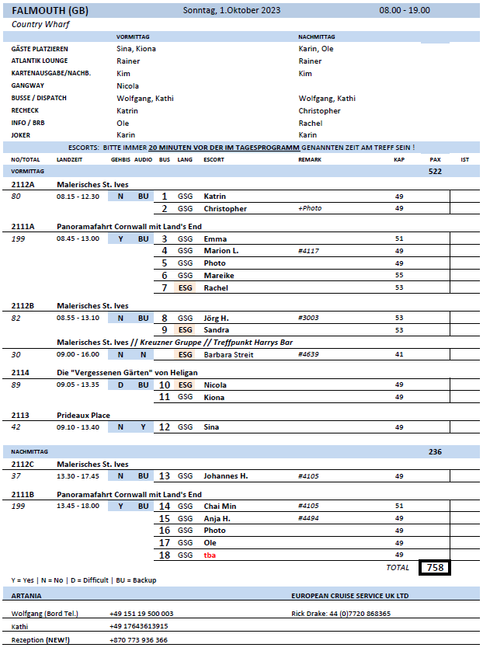

##### **Di 03.10. A Coruña / Spanien 08.00 – 20.00**

**Panoramafahrt A Coruña I ca. 2 Std. | 31,00 €**

Busfahrt entlang der langen Hafenpromenade, die fast um die gesamte Stadt führt. Sie fahren vorbei an den charakteristisch verglasten Fassaden der Stadthäuser, die der Stadt den Namen "Kristall-Stadt" verleihen. Sie passieren San Anton, ehemalige Verteidigungsanlage, heute Museum. Außerhalb der Stadt wird beim Herkulesturm aus der Römerzeit ein Stopp eingelegt, welcher seit vielen Jahren als Leuchtturm in Betrieb ist. Fotostopp am Fuß des Berges San Pedro mit schönen Ausblicken auf die Stadt. Weiterfahrt vorbei an den Stadtstränden zum Zentrum. Vom Rathaus aus spazieren Sie vorbei an den wichtigsten Sehenswürdigkeiten. Im Anschluss können Sie entweder mit dem Bus zurück zum Hafen fahren oder individuell noch durch die Stadt bummeln.

* Alles lief nach Plan

**A Coruña und Betanzos I ca. 3 Std. | 39,00 €**

Während einer Panorama-Stadtrundfahrt durch A Coruña sehen Sie das Wahrzeichen der Stadt, den Herkulesturm, ein Leuchtturm aus der Römerzeit, und Bollwerke, die in der Vergangenheit der Stadt schon so manchem Ansturm trotzten. Weiterhin passieren Sie die längste Promenade Europas, die sich entlang der Küstenlinie erstreckt. Anschließend fahren Sie nach Betanzos. Die mittelalterliche Stadt erlebte ihre Blütezeit in dem 15. und 16. Jh., als nahezu jeder galizische Adelige einen Palast in Betanzos besaß. An Bedeutung verlor Betanzos ab 1832, als es seinen Rang als Provinzhauptstadt an La Coruña abtrat. Die engen Straßen und alten Kirchen Betanzos sind noch immer einen Besuch wert. Nach dem Rundgang und kurzer Freizeit Rückkehr nach A Coruña.

**Bitte beachten:** Für Gäste mit eingeschränkter Beweglichkeit nicht geeignet.

* Alles lief nach Plan

**A Coruña und Umgebung I ca. 4 Std. | 47,00 €**

Während einer Panorama-Stadtrundfahrt durch A Coruña sehen Sie das Wahrzeichen der Stadt, den Herkulesturm, ein Leuchtturm aus der Römerzeit, und Bollwerke, die in der Geschichte der Stadt schon so manchem Ansturm trotzten. Weiterhin passieren Sie die längste Promenade Europas, die sich entlang der Küstenlinie erstreckt. Anschließend fahren Sie durch kleine Dörfer nach Puentedeume. Die Familie Andrade ist eine der bekanntesten Adelsfamilien Galiciens, deren Einfluss Ende des Mittelalters auf seinem Höhepunkt war. Sie hat architektonische Spuren in Betanzos und Puentedeume hinterlassen, so die Burg Andrade (Castillo de los Andrade) oberhalb von Puentedeume. Weiterfahrt zum Herrenhaus Pazo de Mariñan mit malerischem Garten nach französischem Vorbild. Anschließend Rückfahrt zum Schiff

**Bitte beachten:** Für Gäste mit eingeschränkter Beweglichkeit beschwerlich.

* Alles lief nach Plan

**Santiago de Compostela I ca. 6,5 Std. mit Lunchbox | 59,00 €**

Nach etwa 1-stündiger Busfahrt erreichen Sie Santiago de Compostela, die historische Wallfahrtsstätte des Hl. Jakobus und noch heute Ziel vieler Pilger aus aller Welt. Der Fußweg vom/zum Busparkplatz zum Obradoiro Platz beläuft sich auf je etwa 15 Minuten (und zurück). Neben den architektonisch interessanten Gebäuden sehen Sie die berühmte Kathedrale und Wallfahrtskirche. Sie beherbergt den größten Weihrauchschwenker ("Botafumeiro") der Welt. Alle Erklärungen zur Kathedrale und den umliegenden historischen Häusern erfolgen von außen. Anschließend haben Sie Freizeit zur individuellen Besichtigung der Kathedrale und für einen Stadtrundgang. Gemeinsame Rückkehr zum Busparkplatz und Rückfahrt nach A Coruña.

**Bitte beachten:** Für Gäste mit eingeschränkter Beweglichkeit nicht geeignet. Während einer Messe kann nur eine Außenbesichtigung der Kathedrale erfolgen.

* Alles lief nach Plan

**Auf den Spuren der Pilger I ca. 6 Std. mit Lunchbox | 59,00 €**

Nach einem gut 1-stündigen Transfer erreichen Sie Ihren Ausgangspunkt für Ihre etwa 4 km lange Wanderung entlang des Jakobswegs nach Santiago de Compostela. Sie passieren Weiden, Eukalyptuswälder und Wasserläufe. Nach etwa 1,5 Stunden erreichen Sie die weltberühmte Kathedrale, das Ziel eines jeden Pilgers und erfahren Wissenswertes über die Kathedrale (Außenbesichtigung) und Pilgerschaft. Bevor Sie nach A Coruña zurückkehren, haben Sie noch etwas Zeit für individuelle Erkundungen.

**Bitte beachten:** Für Gäste mit eingeschränkter Beweglichkeit nicht geeignet. Festes, rutschfestes Schuhwerk empfohlen.

* Alles lief nach Plan

**A Coruña und Biermuseum I ca. 3,5 Std. | 65,00 €**

Während einer kurzen Rundfahrt durch A Coruña sehen Sie das Wahrzeichen der Stadt, den Herkulesturm, ein Leuchtturm aus der Römerzeit, und Bollwerke, die in der Geschichte der Stadt schon so manchem Ansturm trotzten. Anschließend Fotostopp am Berg San Pedro mit schönen Ausblicken auf die Stadt und dem Wahrzeichen Galiziens, eine Skulptur eines Oktopus. Anschließend Weiterfahrt zum Estrella Galicia Biermuseum. Auf vier Etagen und dreitausend Quadratmetern lernen Sie Wissenswertes über die Geschichte des Bieres, den unterschiedlichen Braustilen und Herstellungsprozessen und sehen u.a. den alten historischen Siedesaal. Im Anschluss werden Ihnen 2 verschiedene Biersorten mit Snack serviert (inklusive). Rückfahrt zum Schiff.

* Alles lief nach Plan
* Gruppe wurde für die Führung im Biermuseum in zwei Kleingruppen aufgeteilt

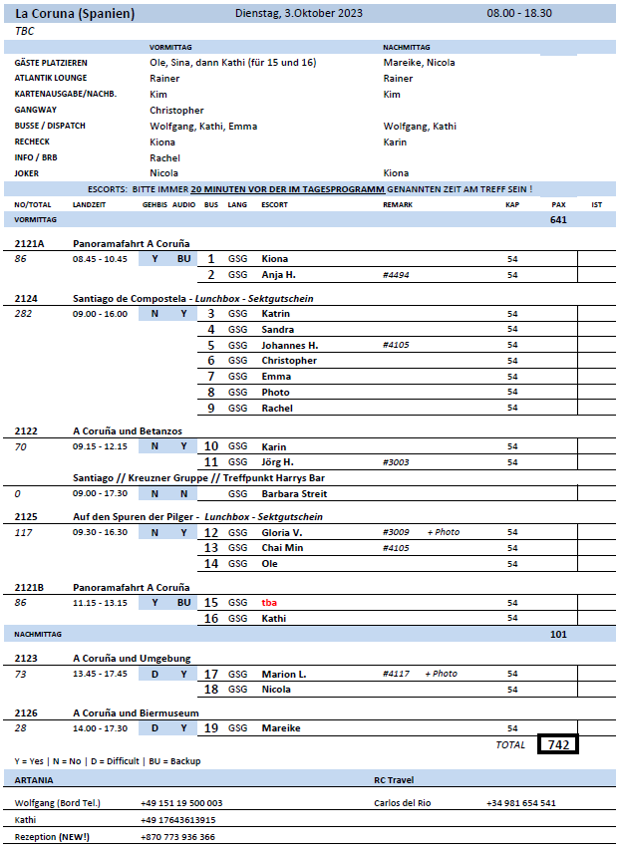

##### **Mi 04.10. Santander / Spanien 12.00 – 23.00**

**Panoramafahrt Santander I ca. 2 Std. | 39,00 €**

Während einer Rundfahrt sehen Sie die spanische Provinzhauptstadt Santander, die im späten Mittelalter ein wichtiger Handelsplatz war. Vom Hafen aus gelangen Sie zum Leuchtturm und genießen schöne Ausblicke auf den Golf von Biscaya. Sie fahren entlang der Promenade und sehen die Gärten von Piquio sowie die Halbinsel Magdalena. Anschließend Rückkehr zum Schiff.

* Alles lief nach Plan

**Santander und Santillana I ca. 3,5 Std. | 45,00 €**

Zunächst fahren Sie zu einem der besterhaltenen mittelalterlichen Orte Spaniens. Etwa 35 km von Santander entfernt liegt Santillana del Mar, eine der Stationen des Jakobwegs. Während Ihres 1,5-stündigen Rundgangs sehen Sie die hübschen alten Handelshäuser und Paläste sowie die Stiftskirche (Außenbesichtigung). Rückfahrt nach Santander und Panorama-Stadtrundfahrt vorbei an den wichtigsten Sehenswürdigkeiten bis zum Schiff.

**Bitte beachten:** Für Gäste mit eingeschränkter Beweglichkeit nicht geeignet.

* Alles lief nach Plan

**Santillana und Comillas I ca. 4,5 Std. | 45,00 €**

Etwa eine Stunde Busfahrt in den kleinen Urlaubsort Comillas, der ehemaligen Sommerresidenz von König Alfonso XII. Unternehmen Sie einen Rundgang und bestaunen Sie die prächtige Architektur der Herrenhäuser. Weiterfahrt nach Santillana del Mar, etwa 35 km von Santander entfernt. Das mittelalterliche Städtchen zählt zu den schönsten Orten in Kantabrien. Passieren Sie während eines Rundgang die wichtigsten Sehenswürdigkeiten wie den Torre de Don Borja, die Stiftskirche oder den Merino-Turm. Im Anschluss fahren Sie zurück nach Santander und unternehmen eine Orientierungsfahrt durch die Stadt, die am Schiff endet.

**Bitte beachten**: Für Gäste mit eingeschränkter Beweglichkeit nicht geeignet.

* Gruppe 6 + 7: Alles lief nach Plan
* Gruppe 8:
* Den Gästen wurde seitens des Guides ein Besuch des „Capricho de Gaudi“ in Comillas versprochen. Dieser Besuch war jedoch eigentlich nicht vorgesehen. Die Gruppe stand vor dem Eingang und konnten aufgrund der nicht vorhandenen Tickets nicht hinein, was für Unmut bei den Gästen sorgte
* Einige Gäste haben sich aufgrund des mangelnden Wissens des Guides bei der PHX-Reiseleitung Emma beschwert
* Der Guide wurde mehrfach darauf hingewiesen, dass die Menge und Qualität der Informationen nicht ausreichend ist

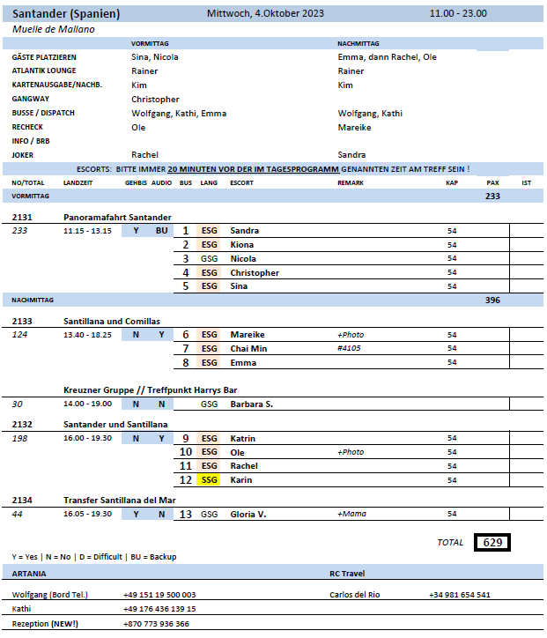

##### **Do 05.10. Getxo / Bilbao / Spanien 07.00 – 18.00**

**Panoramafahrt Bilbao I ca. 3 Std. | 39,00 €**

Die baskische Provinzhauptstadt hat sich vom einstigen Holzausfuhrhafen zu einer führenden Stahl- und Chemiemetropole entwickelt. Sie fahren auf den Berg Artxanda und genießen schöne Ausblicke auf die Stadt. Während einer anschließenden Panoramarundfahrt sehen Sie die wichtigsten Gebäude der Stadt, u.a. das imposante Guggenheim-Museum, beeindruckendes Beispiel moderner Architektur. Nach einem Fotostopp Rückfahrt zum Schiff.

* Alles lief nach Plan
* Zusätzliche Fotostopps am Guggenheim-Museum und an der „Puente de Vizcaya“ in Getxo

**Landschaftsfahrt Urdaibai I ca. 3,5 Std. | 39,00 €**

Während Ihrer Landschaftsfahrt passieren Sie verschiedene typisch baskische Dörfer und erreichen das einzigartige Biosphärenreservat von Urdaibai, ein Ökosystem mit vielfältigen Landschaften sowie reicher Flora und Fauna. Hier haben Sie ein wenig Aufenthaltszeit für Fotostopps. Sie fahren weiter die Küstenlinie entlang, passieren Bermeo, einen wichtigen Fischereihafen, und erreichen die vor der Felsenküste gelegene Insel Gaztelugatxe, auf deren höchstem Punkt das ehemalige Kloster San Juan de Gaztelugatxe liegt. Dieses beschauliche Fleckchen Erde bietet Ihnen einen herrlichen Panoramablick auf die Baskische Küste mit ihren Kliffs und Strandabschnitten. Nach dem Fotostopp Rückfahrt zum Schiff.

* Alles lief nach Plan

**Bermeo und Guernica I ca. 5 Std. | 45,00 €**

Zunächst fahren Sie in das Hinterland Bilbaos und passieren den Ort Bakio. Diese kleine charmante Stadt war einst als Wohnort wohlhabender Handelsfamilien bekannt. Sie fahren entlang der Küste nach Bermeo. Die Stadt besitzt einen der wichtigsten Fischereihäfen an der spanischen Atlantikküste. Genießen Sie etwa 45 Minuten Freizeit, um die Stadt individuell zu erkunden. Anschließend Weiterfahrt in die Kleinstadt Guernica (Gernika-Lumo), vor allem bekannt durch das Gemälde "Guernica" von Pablo Picasso. Sie sehen die Casa de Juntas, das Parlamentsgebäude der Biskaia, die gotische Kirche Santa Maria und das Friedensmuseum am Foru Plaza. Weiterhin besichtigen Sie die "Eiche von Gernika", Nationalsymbol der Basken für den Kampf um ihre Unabhängigkeit. Nach dem gut 1-stündigen Aufenthalt Rückfahrt zum Schiff.

* Alles lief nach Plan

**San Sebastian individuell I ca. 8 Std. mit Lunchbox | 39,00 €**

Nach etwa 1 1/2 Stunden Transfer erreichen Sie San Sebastián oder die „Perle des Meeres“. Bei einem individueller individuellen Erkundung, bewundern Sie die Postkartenidylle von San Sebastián und die austernförmige Bucht La Concha.1886 durch Königin Regentin Maria Cristina populär gemacht, zieht es viele Besucher, darunter auch spanische Aristokraten, in den entspannten Ferienort San Sebastian. Während Sie den modernen Teil der Stadt besichtigen, haben Sie die Möglichkeit, mehrere Gebäude von enormem architektonischem und historischem Interesse zu sehen, darunter die Kathedrale Buen Pastor und das Rathaus. Die wunderschöne Altstadt ist der perfekte Ort zum Bummeln inmitten einer Reihe von teils traditionellen Geschäften, Bars, Restaurants und historischen Plätzen. San Sebastian wurde in seiner Geschichte 12 Mal niedergebrannt und immer wieder aufgebaut. Eine Straße, die durch das Feuer von 1813 nicht zerstört wurde, enthält jedoch einige der ältesten Gebäude der Stadt, darunter die Kirche San Vicente. Nach ca. 5 Stunden Aufenthalt erfolgt der Transfer zurück nach Bilbao.

Bitte beachten: Für Gäste mit eingeschränkter Beweglichkeit nicht geeignet.

* Alles lief nach Plan

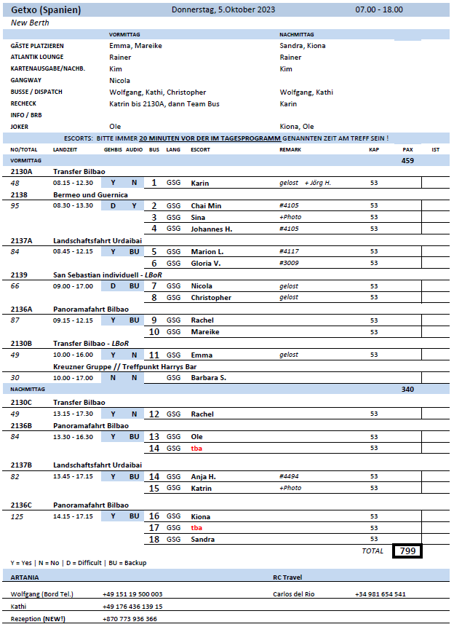

##### **Fr 06.10. Bordeaux / Frankreich 14.00 –**

**Bordeaux I ca. 2,5 Std. | 39,00 €**

Die Universitätsstadt Bordeaux liegt ca. 45 km vom Meer entfernt flussaufwärts an der Garonne, die sich in einem weiten Bogen durch die Stadt zieht. Der größte Teil der Stadt befindet sich auf dem westlichen Flussufer, so auch der seit 2007 von der UNESCO geschützte historische Kern innerhalb der alten Stadtmauer. Während einer kurzen Panoramarundfahrt und eines Spaziergangs entdecken Sie die wichtigsten Sehenswürdigkeiten, darunter passieren Sie u.a. das große Theater, die Kathedrale Saint-André und den Palais Rohan (heute Rathaus).

**Bitte beachten:** Für Gäste mit eingeschränkter Beweglichkeit nicht geeignet. Begrenzte Teilnehmerzahl. Während Feierlichkeiten ist keine Innenbesichtigung der Kathedrale möglich.

* Ausflug

**Saint-Émilion I ca. 4 Std. | 53,00 €**

Nach etwa 35 km erreichen Sie den östlich von Bordeaux gelegenen weltberühmten Winzerort Saint-Émilion. Die Ortschaft aus dem 13. Jh. und die umliegende Weinanbauregion wurden von der UNESCO zum Weltkulturerbe erklärt. In Saint-Émilion angekommen beginnt Ihr geführter Rundgang durch den mittelalterlichen Stadtteil mit der Stadtmauer aus dem 13. Jh., dem alten Marktplatz und der Felsenkirche, die über einer natürlichen Grotte erbaut wurde. Anschließend Freizeit für eigene Erkundungen und Rückfahrt zum Schiff.

**Bitte beachten:** Für Gäste mit eingeschränkter Beweglichkeit nicht geeignet. Begrenzte Teilnehmerzahl. Spaziergang durch steile Altstadtgassen. Jacke für den Besuch der Grotte erforderlich.

* A

**Abendliche Lichterfahrt I ca. 1 Std. | 59,00 €**

Erleben Sie das illuminierte Bordeaux während einer abendlichen Lichterfahrt, auf der Sie Wissenswertes über die Geschichte der Stadt erfahren. Sie fahren am Ufer der beleuchteten Garonne entlang und passieren die wichtigsten Sehenswürdigkeiten, u.a. das Monument aux Girondins, den Place Gambetta, die Cathédrale St. André, das historische Rathaus mit seinem gotischen Turm, den Quai Louis XVIII, den Place des Quinconces, den Place de la Bourse, La Grosse Cloche, die Pont de Pierre, den Place de la Comédie mit dem renovierten Grand Théâtre. Lassen Sie sich von der schönen abendlichen Atmosphäre verzaubern.

**Bitte beachten:** Sehr bgrenzte Teilnehmerzahl. Die Rundfahrt wird in einem offenen Doppeldecker oder Cabriolet-Bus durchgeführt, je nach Wetterlage werden die Fahrzeuge evtl. geschlossen.

* A

**Bordeaux und Cité du Vin I ca. 3 Std. | 73,00 €**

Ihr Ausflug beginnt mit einer Rundfahrt durch das architektonisch eindrucksvolle Bordeaux. Entdecken Sie das Flussufer des Chartrons, wo der Weinhandel seinen Anfang nahm. L'Esplanade des Quinconces, mit 12 ha einer der größten Plätze Europas und der Säule zum Gedenken an die Französische Revolution. Der Place de la Bourse, das Cailhau-Tor, das Palais Rohan (heute Rathaus), die St. Andreas Kathedrale sowie das Grand Theatre und die Bordeaux-Oper, 1773 von Victor Louis erbaut. Im Anschluss besuchen Sie das neue Weinmuseum "Cité du Vin". Auf den ersten Blick beeindruckt die Architektur des Gebäudes. Es umfasst etwa 13.350 qm, auf zehn Ebenen und erreicht eine Höhe von 55 Metern, entworfen von den Architekten Anouk Legendre und Nicolas Desmazières. Im eigenen Tempo erkunden Sie individuell die 20 Themenbereiche zur Weinkultur und erleben abschließend spektakuläre Ausblicke vom Belvedere de Cité du Vin auf 35 m Höhe. Genießen Sie von hier den 360°-Blick auf Bordeaux.

**Bitte beachten:** Begrenzte Teilnehmerzahl.

* A

##### **Sa 07.10. Bordeaux / Frankreich – 13.00**

**Bassins de Lumières und Bordeaux I ca. 2 Std. | 55,00 €**

Ab der Pier kurze Panoramafahrt durch Bordeaux bis zu den im Juni 2020 eröffneten "Bassins de Lumières", dem neuen Zentrum für digitale Kunst. Es befindet sich in einem der größten Bunker Frankreichs, der deutsche U-Boote während des Zweiten Weltkriegs beherbergte. Der monumentale Raum, der sich über 14.500 qm erstreckt, wurde großen Meistern der Kunstgeschichte sowie der zeitgenössischen Kunst gewidmet. Die digitale Ausstellung ist perfekt an die monumentale Architektur der U-Boot-Basis angepasst und spiegelt sich im Wasser der vier riesigen Becken wider. Besucher werden auf Stegen über das Wasser und entlang der Kais der riesigen Becken geführt. Erleben Sie unvergessliche visuelle und akustische Eindrücke in einer einzigartigen Umgebung, während Ihres etwa 1,5-stündigen Rundganges.

**Bitte beachten:** Sehr begrenzte Teilnehmerzahl. Etwa 1,5 Std. zu Fuß.

* Ausflug

**Saint-Émilion mit Weinkellerei I ca. 4,5 Std. | 59,00 €**

Etwa 35 km östlich von Bordeaux liegt der weltberühmte Winzerort Saint-Émilion. Die Ortschaft und die umliegende Weinanbauregion wurden von der UNESCO zum Weltkulturerbe erklärt. Während eines Orientierungstour und etwas Freizeit entdecken Sie den mittelalterlichen Stadtteil Saint-Émilion mit der Stadtmauer aus dem 13. Jh. und dem Marktplatz. Ihr Ausflug führt Sie weiter in eines der umliegenden Weingüter zu einer kleinen Weinprobe. Anschließend Rückkehr zum Schiff.

**Bitte beachten:** Für Gäste mit eingeschränkter Beweglichkeit nicht geeignet, Spaziergang durch steile Altstadtgassen. Begrenzte Teilnehmerzahl.

* Alles lief nach Plan

**Bordeaux mit Weinkellerei I ca. 3 Std. | 59,00 €**

Zunächst Panoramafahrt durch den von der UNESCO geschützten Stadtteil von Bordeaux. Unter anderem passieren Sie "Place de la Bourse" (die alte Hafenbörse), "Porte Cailhau" (mittelalterliches Stadttor), "Palais Rohan" (ehemaliger Sitz des Erzbischofs, heute Rathaus), die Kathedrale Saint-André und "Le Grand Théâtre", ein Wahrzeichen von Bordeaux. Anschließend fahren Sie stadtauswärts durch die Weinberge in der näheren Umgebung. Sie besuchen eines der zahlreichen Weingüter und genießen nach einer Führung eine Kostprobe des lokalen Weines.

**Bitte beachten:** Begrenzte Teilnehmerzahl.

* A

**Dune du Pyla mit Austernprobe I ca. 4,5 Std. | 65,00 €**

Das sogenannte Becken von Arcachon liegt südwestlich von Bordeaux am Atlantik. Es ist eine etwa 200 qkm große Bucht mit ausgedehnter Wattfläche, welche von Prielen durchzogen ist. Die Landschaft ist geprägt von Sanddünen und Pinienbäumen. Bekannt ist die Region um den gleichnamigen Ferienort Arcachon für ihre Austernzucht. Sie besuchen die höchste Düne Europas, die "Dune du Pyla". Sie ist ca. 110 m hoch, etwa 2,6 km lang und 616 m breit. Gelegenheit für einen Spaziergang auf der Düne. Der Aufstieg erfolgt über eine hölzerne Treppe, der Ausblick aus der Höhe über Bucht und Landschaft ist fantastisch. Anschließend besuchen Sie eine lokale Austernfarm für eine Kostprobe und fahren dann zum Schiff zurück.

**Bitte beachten:** Für Gäste mit eingeschränkter Beweglichkeit nicht geeignet. Sehr begrenzte Teilnehmerzahl. Etwa 160 Treppenstufen auf die Düne.

* Alles lief nach Plan
* Abweichungen: Statt der geplanten 75 Minuten an der Düne, haben die beiden Gruppen vor Ort nur 60 Minuten verbracht (lt. Escorts war diese Zeit ausreichend und die Gäste haben sich nicht beschwert)

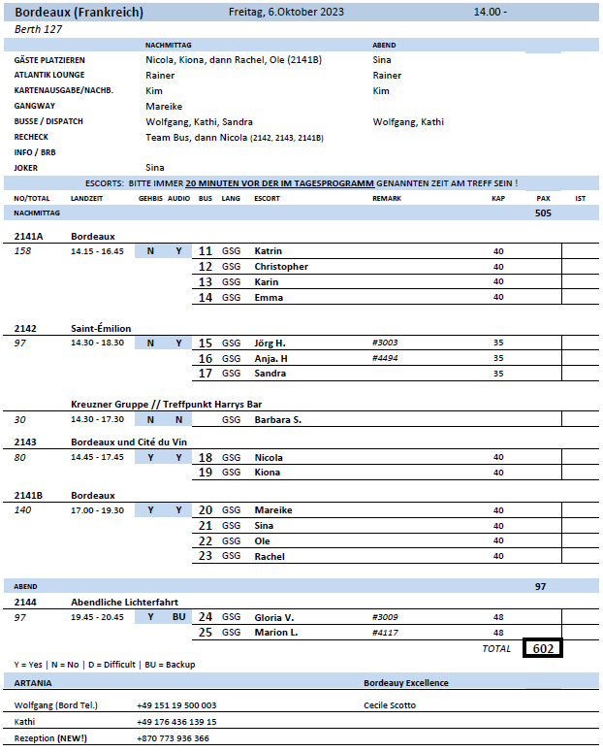

##### **So 08.10. Brest / Frankreich 13.00 – 21.00**

**Panoramafahrt Brest I ca. 1 Std. | 22,00 €**

Brest, das an der Mündung des Penfeld gegründet wurde und bereits im späten Römischen Reich eine Hochburg war, wuchs stetig ab dem Mittelalter. Als führender Kriegshafen des Landes behauptete sich die Stadt während des Zweiten Kaiserreiches. Sie unternehmen eine etwa 75-minütige Fahrt im Doppeldeckerbus. Sehen Sie die Sehenswürdigkeiten wie den Port de Commerce und passieren Sie den Botanischen Garten Stang Alar oder den Strand von Moulin Blanc. Mit einem Audioguide erfahren Sie mehr über die Geschichte der Stadt und genießen den Panoramablick auf Brest.

**Bitte beachten:** Ausflug ohne Reiseleitung. Informationen erfolgen unterwegs über einen Audioguide.

* Alle Gruppen haben aufgrund der Qualität des Ausfluges 50% des Ausflugspreises erstattet bekommen
* Gäste haben wenige Informationen in den Hop-on-Hop-off Bussen erhalten, wobei auch 4 Sitzplätze bereits vor Abfahrt keine Möglichkeit hatten die Audiofunktion zu nutzen

**Quimper individuell I ca. 4 Std. | 35,00 €**

Etwa 1 Stunde Bustransfer von Brest nach Quimper, eine traditionelle Stadt der Bretagne, die in einem kleinen, netten Tal an den Ufern des Odet-Flusses gelegen ist. 2 Stunden Freizeit für eigene Erkundungen. In dem mittelalterlichen Teil des Ortes, mit kopfsteingepflasterten Gassen, läßt sich die typische Atmosphäre der Bretagne erspüren. Sehen Sie z.B. die mit altem Granit und Holzbalken gestalteten Häuser und die gotische St. Corentin's Kathedrale aus dem 13.-15. Jh. Anschließend Bustransfer zurück zum Schiff.

**Bitte beachten:** Ausflug ohne Reiseleitung.

* Alles lief nach Plan

**Locronan individuell I ca. 3,5 Std. |35,00 €**

Etwa 1 Stund Bustransfer nach Locronan, einem landestypischen Dorf, das bekannt ist für Granit-Häuser aus der Renaissance-Zeit und sein mittelalterliches Erscheinungsbild mit kopfsteingepflasterten Gassen. Der Name Locronan leitet sich von Saint Ronan ab - einem aus Irland stammenden Mönch, der in Locronan begraben liegt. St. Ronan soll den Einwohnern Locronans das Weben beigebracht haben. Tatsächlich beruhte der Wohlstand Locronans im Mittelalter auf der Herstellung hochwertigen Segeltuchs. Malerisch zeigt sich der "Place de l'Eglise", und in den engen, schmalen Straßen findet man zahlreiche kleine Handwerksläden. 1,5 Std. Freizeit mit Gelegenheit, den Ort, der für den Autoverkehr gesperrt ist, individuell zu erkunden. Rückfahrt im Transferbus zum Schiff.

**Bitte beachten:** Ausflug ohne Reiseleitung. Steile Gassen.

* Alles lief nach Plan

**Bretonische Küste I ca. 4 Std. | 55,00 €**

Nach einer kurzen Orientierungsfahrt durch Brest fahren Sie nach Plouguerneau, wo Sie den höchsten Leuchtturm Europas sehen und weiter entlang der Küste mit den Abers (fjordartige Meeresarme), vorbei an goldenen Sandstränden und sich ständig verändernder Landschaft. Kurze Pause in Lilia. Seit dem 5. Jh. prägten walisische und irische Einwanderer die Geschichte der Bretagne, daher wird die "Côte des Abers" auch Küste der Legenden genannt. Das Landschaftsbild ist geprägt von kleinen Kaps, felsigen Inselchen und Meeresarmen. Kurz bevor Sie den kleinen Hafen von Portsall erreichen, sehen Sie Aber Wrac’h und Aber Benoit. Fotostops unterwegs und Weiterfahrt entlang des Aber Ildut und der Küstenstraße zurück nach Brest.

* Alles lief nach Plan

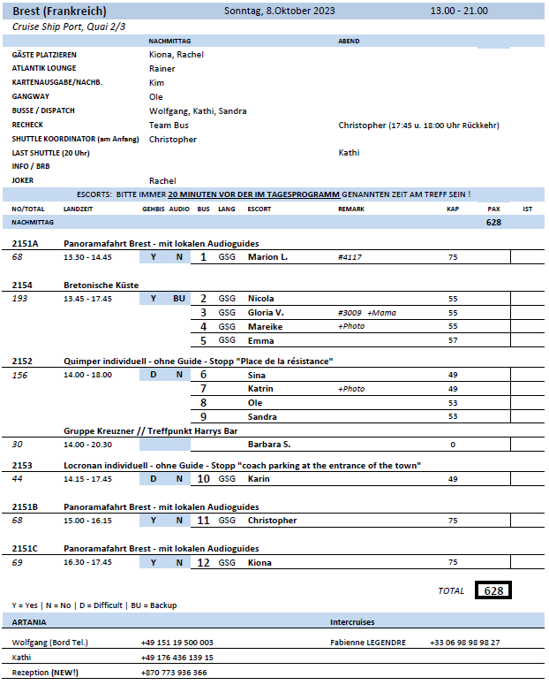

##### **Di 10.10. Antwerpen Seehafen / Belgien 11.00 – 20.00**

**Panoramafahrt Antwerpen I ca. 2,5 Std. | 39,00 €**

Antwerpen ist eine der faszinierendsten Hafenstädte Europas. Die beeindruckende Architektur und die kunstvoll verzierten Stadtpaläste und Kirchen prägen das Stadtbild. Mit dem Bus fahren Sie durch die vom Jugendstil geprägte Straße "Cogels Osylei". Weiter geht es Richtung Norden zum Bahnhof Antwerpen-Centraal. Der Bahnhof wurde zwischen 1895 und 1905 erbaut. 1993 fand eine intensive Restaurierung statt, die 2009 beendet wurde. Bevor Sie zum Schiff zurückfahren besuchen Sie die Dachterrasse des MAS Museums und geniessen die Aussicht auf die Skyline Antwerpens.

* Alles lief nach Plan

**Antwerpen zu Fuß I ca. 3 Std. | 39,00 €**

Die Hafenstadt ist eine der bedeutendsten Kunststädte Europas. Hier findet der Barock in der Malerei des Malerfürsten Peter Paul Rubens seinen Höhepunkt. Der Reichtum der Handelsstadt spiegelt sich in den prächtigen Stadtpalästen und Kirchen wider. Auch wenn das goldene Zeitalter vorbei ist, Weltspitze bleibt Antwerpen im Diamantenhandel. Das Herz der Hafenstadt schlägt auf dem Großen Markt, der von schönen Gildehäusern aus dem 16. und 17. Jh. umgeben ist. Das Rathaus aus dem 15. Jh. ist eine gelungene Kombination aus flämischem Baustil und italienischer Renaissance. Auf dem Platz steht das Standbild des "handwerfenden Brabos", von dem sich der Name Antwerpen ableiten soll. Die Liebfrauenkathedrale ist die größte gotische Kirche Belgiens und mit ihrem filigranen weißen Turm das weithin sichtbare Wahrzeichen Antwerpens (Innenbesichtigung).

**Bitte beachten:** Für Gäste mit eingeschränkter Beweglichkeit nicht geeignet. Begrenzte Teilnehmerzahl. Die Kathedrale kann sonntags und während festlicher Zeremonien nicht besichtigt werden. Für die Besichtigung der Liebfrauenkathedrale tragen Sie bitte entsprechende Kleidung.

* Alles lief nach Plan

**Belgisches Bier I ca. 2,5 Std. | 45,00 €**

Belgien ist für sein Bier bekannt. Es gibt rund 450 verschiedene Biersorten, deren Ursprünge bis ins Mittelalter zurückreichen. Während Ihres Rundgangs durch Antwerpen besuchen Sie drei unterschiedliche belgische Biercafés und erfahren Wissenswertes über die Geschichte und den Prozess der belgischen Bierherstellung. Probieren Sie insgesamt drei verschiedene Biersorten bevor es zu Fuss zurück zum Schiff geht.

**Bitte beachten:** Für Gäste mit eingeschränkter Beweglichkeit nicht geeignet. Begrenzte Teilnehmerzahl.

* Alles lief nach Plan

**Brüssel I ca. 5 Std. | 49,00 €**

Von der Anlegestelle fahren Sie etwa 1 Std. nach Brüssel, Sitz des Europarates und der NATO. Während einer Panoramafahrt sehen Sie zahlreiche Jugendstilhäuser, das 102 m hohe Atomium (Weltausstellung 1958), den Schlosspark Laken, den Chinesischen Pavillon, die Japanische Pagode und das Parlament. Es folgt ein Rundgang durch den historischen Teil der Stadt mit Besuch des mittelalterlichen Marktplatzes (Grande Place). Hier befinden sich die goldverzierten Gildehäuser, das gotische Rathaus und unweit davon der berühmte "Manneken Pis". Nach etwa 1 Std. Freizeit für eigene Erkundungen, Rückfahrt zurück zum Schiff.

**Bitte beachten:** Für Gäste mit eingeschränkter Beweglichkeit nicht geeignet.

* Alles lief nach Plan

**Gent und Kanalfahrt I ca. 5 Std. | 65,00 €**

Etwa einstündiger Bustransfer von Antwerpen nach Gent, eine der schönsten Städte Europas mit sehenswertem Altstadtkern. Nach Ankunft kurzer Spaziergang zu Ihrem Kanalboot. Während Ihrer etwa 45-minütigen Grachtenfahrt durch den historischen Kern Gents sehen Sie u.a. die beeindruckende Grafenburg, den Fischmarkt, Klöster aus dem 13. Jahrhundert sowie den alten Hafen mit seinen Handelshäusern. Anschließend haben Sie etwa 1 Stunde Zeit für eigene Erkundungen. Bevor es zurück zum Schiff geht, geniessen Sie Ihren zweiten, etwa 30-minütigen Teil, Ihrer Grachtenfahrt. Rückfahrt zum Schiff.

**Bitte beachten:** Für Gäste mit eingeschränkter Beweglichkeit nicht geeignet.

* Aufgrund der späteren Ankunftszeit war es leider nicht möglich die Grachtenfahrt wie ausgeschrieben in 2 Teilen durchzuführen. Daher wurden die beiden Fahrten zusammengelegt. Fahrtzeit insges. 1 Stunde
* Gruppe 1: Freizeit vor Ort nur ca. 30 Minuten aufgrund der verspäteten Abfahrt
* Gruppe 2+3: haben sich einen Guide „geteilt“. Der Guide ist auf der Hinfahrt mit Gruppe 2 gefahren und zurück mit Gruppe 3
* Gruppe 2+3 haben bereits in der ATL die Information erhalten, dass ein Guide ausfällt. Die Gäste haben hierdurch eine Preisreduzierung in Höhe von 10% erhalten

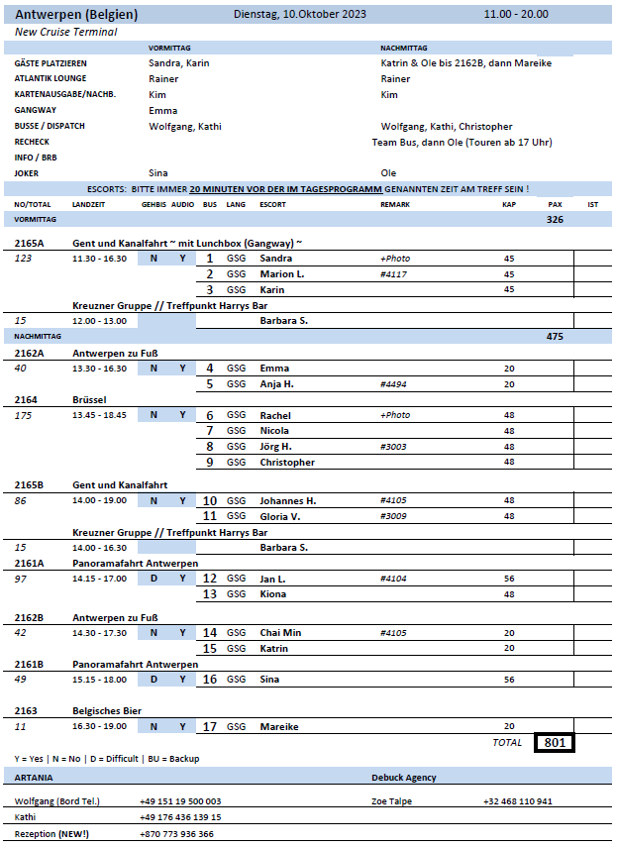

##### **Mi 11.10. Rotterdam Seehafen / Niederlande 09.00 – 21.00**

**Delft und Den Haag I ca. 4 Std. | 35,00 €**

Zunächst fahren Sie ca. 30 Min. in das grachtenreiche mittelalterliche Städtchen Delft. Während eines Rundgangs wird die Ge­schichte der Stadt wieder lebendig. Sie entdecken die wichtigsten Sehenswürdigkeiten Delfts und spazieren über den Marktplatz, dessen Motiv durch den Maler Johannes Ver­meer berühmt wurde. Weiterfahrt nach Den Haag, Regierungssitz der Niederlande. Seit 1831 residiert hier auch das Königshaus, und Sie sehen den Arbeitspalast, in dem seit 30.04.2013 König Wilhelm-Alexander I. seine Geschäfte führt. Sie fahren über elegante Alleen und Boulevards, an denen sich Botschaften zahlreicher Länder und der Internationale Ge­richtshof befinden. Mehr als 150 internationale Organisationen haben ihren Sitz in Den Haag, das auch als Welt-Hauptstadt der Gerichtsbarkeit gilt. Anschließend Rück­fahrt zum Schiff.

* Alles lief nach Plan

**Rotterdam und Hafenrundfahrt I ca. 3,5 Std. | 49,00 €**

Rotterdam zählt zu den modernsten Städten der Nieder­lande und wird daher auch "Manhattan an der Maas" genannt. In städtebaulicher Hinsicht hat Rotterdam aufgrund der Art und Weise des Wiederaufbaus nach dem Zweiten Weltkrieg, in dem die Stadt fast vollkommen zerstört wurde, weltweite Anerkennung gefunden. Während der etwa einstündigen Panoramafahrt sehen Sie einige der architektonisch besonders interessanten Gebäude wie die "Cubicles", das Rathaus und die Erasmus-Brücke, eine Schrägseilbrücke, auch "Der Schwan" genannt, sowie den Euromast, der 1960 erbaute Aussichtsturm. Besonders der geschäftige Hafen Rotterdams, den Sie während einer etwa 75-minütigen Hafenrundfahrt per Boot kennenlernen, ist beeindruckend. Hier im größten Hafen außerhalb Asiens werden Waren aller Art umgeschlagen. Sie gleiten an der Skyline mit ihren imposanten Gebäuden vorbei und erhalten einen einzigartigen Blick auf Werften, Docks und nicht zuletzt auf "De Rotterdam", ein altes Kreuzfahrtschiff, das jetzt als Hotel genutzt wird. Anschließend Busrückfahrt zum Schiff.

* Alles lief nach Plan

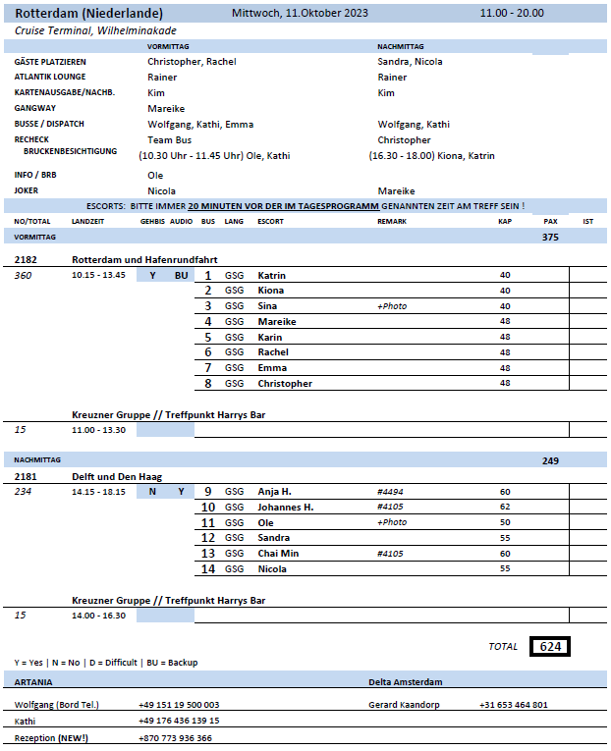

##### **Do 12.10. Amsterdam Seehafen / Niederlande 09.00 –**

**Stadtrundgang Amsterdam I ca. 3,5 Std. | 29,00 €**

Sie unternehmen einen geführten Spaziergang durch einen der ältesten Stadtteile Amsterdams: Der Grachtengürtel wurde kürzlich in die UNESCO-Liste des Weltkulturerbes aufgenommen. Er gilt als beispielhafte Baukunst des Goldenen Zeitalters (17. Jh.) und brachte Amsterdam den Beinamen "Venedig des Nordens" ein. Sie spazieren vorbei an der St. Nikolaus Kirche, passieren den Rotlichtbezirk, überqueren den Dam-Platz mit dem Königspalast und besuchen den Beginenhof. Genießen Sie ein Erfrischungsgetränk in einem typisch niederländischen Café, bevor Sie Ihren Rundgang vorbei an der Westerkirche und dem berühmten Prinzenkanal fortsetzen.

**Bitte beachten:** Für Gäste mit eingeschränkter Beweglichkeit nicht geeignet. Begrenzte Teilnehmerzahl. Fotografieren im Rotlichtbezirk verboten.

* Alles lief nach Plan

**Windmühlen und Volendam I ca. 4 Std. | 35,00 €**

Sie passieren die trockengelegten Polderlandschaften auf dem Weg nach Zaanse Schans. Das aus 40 Häusern bestehende Freilichtmuseum liegt nördlich von Amsterdam am Fluss Zaan. Im 18. Jh. war die Region um Zaanse Schans ein Industriegebiet mit über 700 Windmühlen, von denen heute nur noch fünf existieren. Während eines Rundgangs sehen Sie die typischen grünen Holzhäuser, besuchen eine Käserei sowie einen Holzschuhmacher und besichtigen eine Windmühle. Vor der Rückfahrt zum Schiff besuchen Sie das Fischerdorf Volendam mit seinem pittoresken Hafen.

**Bitte beachten:** Für Gäste mit eingeschränkter Beweglichkeit nicht geeignet.

* Alles lief nach Plan

**Den Haag und Delft I ca. 5 Std. | 37,00 €**

Nach etwa einer Stunde Busfahrt erreichen Sie den niederländischen Regierungssitz Den Haag. Seit 1831 residiert hier auch das Königshaus. Sie fahren über elegante Alleen und Boulevards, an denen sich Botschaften zahlreicher Länder und der Internationale Gerichtshof befinden. Mehr als 150 internationale Organisationen haben ihren Sitz in Den Haag, das auch als Welthauptstadt der Gerichtsbarkeit gilt. Anschließend Weiterfahrt in das mittelalterliche Städtchen Delft. Sie spazieren über den Marktplatz, ein durch den Maler Jan Vermeer bekannt gewordenes Motiv. Anschließend Rückfahrt nach Amsterdam zum Schiff.

* Alles lief nach Plan

**Panoramafahrt Amsterdam und Grachten I ca. 4 Std. | 43,00 €**

Mit dem Bus passieren Sie eindrucksvolle, historische Gebäude wie den Tränenturm und die Portugiesische Synagoge sowie den Fluss Amstel. In den südlichen Stadtteilen sind Gebäude mit welligen Fassaden der Amsterdamer Schule zu bewundern, und zu den angesagten Stadtteilen zählt der Bereich der Eastern Docklands, ein außergewöhnliches städtebauliches Neuentwicklungsprojekt. Das ehemalige Hafengebiet wurde umgebaut zu einem lebendigen Viertel mit moderner Architektur, trendigen Geschäften, beliebten Clubs und großartigen Hotels. Nach der Busrundfahrt steigen Sie um in ein überdachtes Grachtenboot. Sie gleiten vorbei an eleganten Herrenhäusern, Kirchen und Lagerhäusern aus dem 17. und 18. Jahrhundert und sehen einige der zahlreichen Brücken Amsterdams. Rückkehr zum Schiff.

* Alles lief nach Plan

**Abendliche Grachtenfahrt I ca. 1,5 Std. | 39,00 €**

Kurzer Fußweg zum Anleger des Grachtenbootes, mit dem Sie gemächlich durch die beleuchteten Kanäle der Stadt gleiten. Die etwa 1-stündige Fahrt führt entlang eleganter Herrenhäuser, eindrucksvoller Kirchen und Lagerhäuser aus dem 17./18.Jh. Genießen Sie die Schönheit der Stadt aus etwas anderer Perspektive und erleben Sie, warum Amsterdam mit über 100 Grachten und 1.000 Brücken auch als das Venedig des Nordens bezeichnet wird. Danach kurzer Spaziergang zurück zum Schiff.

**Bitte beachten:** Begrenzte Teilnehmerzahl.

* Alles lief nach Plan

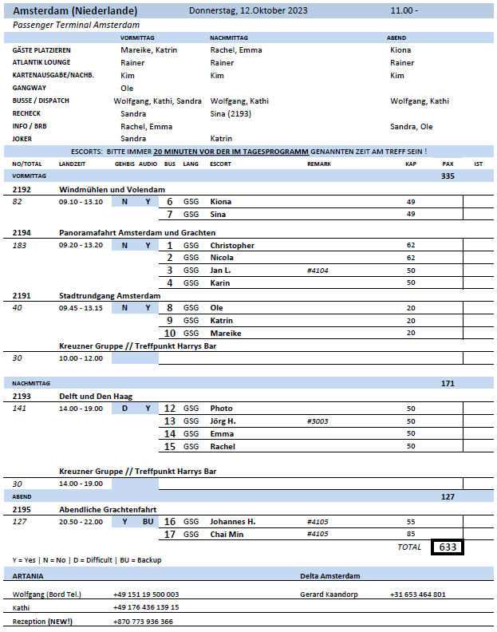

##### **Fr 13.10. Amsterdam Seehafen / Niederlande – 13.00**

**Stadtrundgang Amsterdam I ca. 3,5 Std. | 29,00 €**

Sie unternehmen einen geführten Spaziergang durch einen der ältesten Stadtteile Amsterdams: Der Grachtengürtel wurde kürzlich in die UNESCO-Liste des Weltkulturerbes aufgenommen. Er gilt als beispielhafte Baukunst des Goldenen Zeitalters (17. Jh.) und brachte Amsterdam den Beinamen "Venedig des Nordens" ein. Sie spazieren vorbei an der St. Nikolaus Kirche, passieren den Rotlichtbezirk, überqueren den Dam-Platz mit dem Königspalast und besuchen den Beginenhof. Genießen Sie ein Erfrischungsgetränk in einem typisch niederländischen Café, bevor Sie Ihren Rundgang vorbei an der Westerkirche und dem berühmten Prinzenkanal fortsetzen.

**Bitte beachten:** Für Gäste mit eingeschränkter Beweglichkeit nicht geeignet. Begrenzte Teilnehmerzahl. Fotografieren im Rotlichtbezirk verboten.

* Alles lief nach Plan

**Windmühlen und Volendam I ca. 4 Std. | 35,00 €**

Sie passieren die trockengelegten Polderlandschaften auf dem Weg nach Zaanse Schans. Das aus 40 Häusern bestehende Freilichtmuseum liegt nördlich von Amsterdam am Fluss Zaan. Im 18. Jh. war die Region um Zaanse Schans ein Industriegebiet mit über 700 Windmühlen, von denen heute nur noch fünf existieren. Während eines Rundgangs sehen Sie die typischen grünen Holzhäuser, besuchen eine Käserei sowie einen Holzschuhmacher und besichtigen eine Windmühle. Vor der Rückfahrt zum Schiff besuchen Sie das Fischerdorf Volendam mit seinem pittoresken Hafen.

**Bitte beachten:** Für Gäste mit eingeschränkter Beweglichkeit nicht geeignet.

* Alles lief nach Plan

**Panoramafahrt Amsterdam und Grachten I ca. 4 Std. | 43,00 €**

Mit dem Bus passieren Sie eindrucksvolle, historische Gebäude wie den Tränenturm und die Portugiesische Synagoge sowie den Fluss Amstel. In den südlichen Stadtteilen sind Gebäude mit welligen Fassaden der Amsterdamer Schule zu bewundern, und zu den angesagten Stadtteilen zählt der Bereich der Eastern Docklands, ein außergewöhnliches städtebauliches Neuentwicklungsprojekt. Das ehemalige Hafengebiet wurde umgebaut zu einem lebendigen Viertel mit moderner Architektur, trendigen Geschäften, beliebten Clubs und großartigen Hotels. Nach der Busrundfahrt steigen Sie um in ein überdachtes Grachtenboot. Sie gleiten vorbei an eleganten Herrenhäusern, Kirchen und Lagerhäusern aus dem 17. und 18. Jahrhundert und sehen einige der zahlreichen Brücken Amsterdams. Rückkehr zum Schiff.

* Alles lief nach Plan

